

PROJETO:
“EM CASA TAMBÉM SE APRENDE”
MATEMÁTICA - 3º ANO DO ENSINO FUNDAMENTAL
___________________________________________________________________________
ATIVIDADE 01 – Data: 22/09/2020
ALUNO (A):___________________________________________________________________________
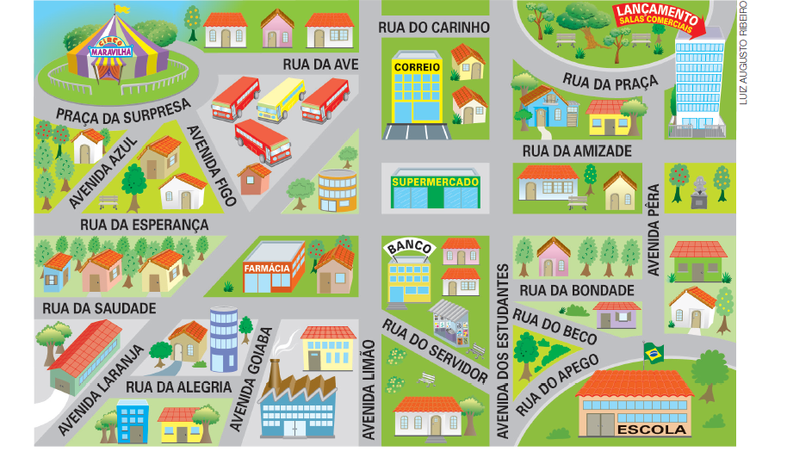
1)Localizando-se no mapa: Ricardo mora na Rua da Amizade em uma casa que está marcada com a letra R . Ele pegou um folheto que anunciava o lançamento de um prédio comercial e trazia um esboço das ruas, prédios e casas do bairro Vila Alegre. Ele logo localizou sua casa no desenho e ficou muito feliz.
Observando a figura, que informações você daria para localizar:
Circo
R
a) a farmácia? _______________
supermercado
_______________________________
Farmácia
b) o circo?__________________

___________________________

c) o supermercado?____________________________________________________ARUADE DE CONTA
__
______________________________________________
_

_____________________
2) Lena montou uma rua de faz de conta. Agora, ela quer colocar as plaquinhas nos prédios.
Ela já colocou o número 45 na casa que fica mais próxima da praça da igreja. Se ela colocar os outros números tal que os pares fiquem de um lado e os ímpares de outro e seguindo uma ordem crescente, a partir da casinha que ela numerou, que número ela deve colocar:
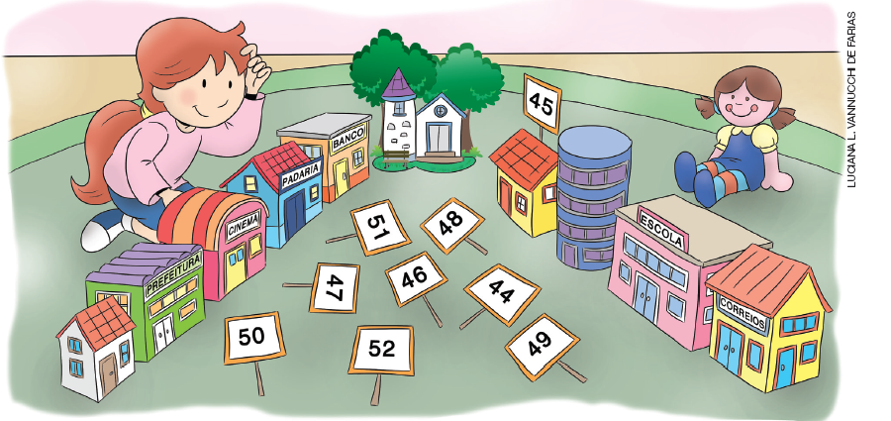

Banco
a) na escola? _________
Padaria
b) no correio?___________
Cinema
c) na padaria? ________
escola

d) no cinema?__________
Prefeitura
correios
e) no banco? _________

f) na prefeitura?__________

PROJETO:
“EM CASA TAMBÉM SE APRENDE”
MATEMÁTICA - 3º ANO DO ENSINO FUNDAMENTAL
___________________________________________________________________________
ATIVIDADE 02 – Data: 23 /09/2020
ALUNO (A):___________________________________________________________________________
1)A turma do professor Júlio toma conta da barraca 1. O jogo funciona assim: quem derrubar as latas em que aparecem os maiores números escolhe os melhores prêmios. Cada participante tem direito a duas bolas
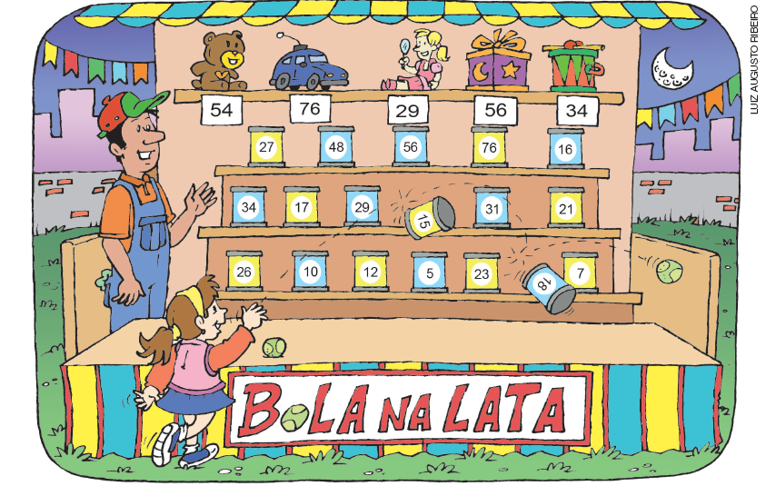
e os pontos marcados nas latas derrubadas são somados.

Marta quer ganhar a boneca. Para isso, ela precisa derrubar duas latas com números que totalizem, no mínimo, 29 pontos. Ela acertou as latas de números 15 e 18. Marta vai ganhar a boneca?

operação:

Resposta:
________________________________________________________________________________________
2) Zeca, Milena, Pedro e Leila estão disputando o carrinho. Eles precisam de, no mínimo, 76 pontos. Veja os resultados e descubra quem vai ganhar, calculando o total de pontos de cada um:
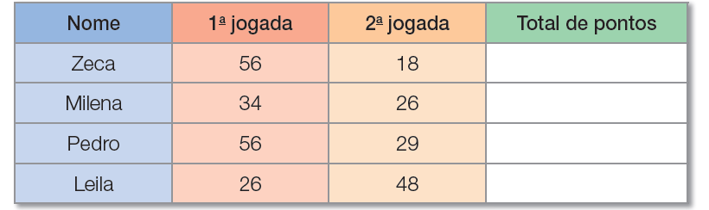

André e Luísa também entraram no jogo. Calcule e responda:

a) André derrubou a primeira lata e fez 12 pontos. Depois de derrubar a segunda lata, ele ficou com 38 pontos. Quantos pontos ele fez na segunda jogada?

b) Luísa derrubou a primeira lata. Na segunda jogada, derrubou a lata de número 23 e totalizou 28 pontos. Quantos pontos Luísa fez na primeira jogada?

PROJETO:
“EM CASA TAMBÉM SE APRENDE”
MATEMÁTICA - 3º ANO DO ENSINO FUNDAMENTAL
___________________________________________________________________________
ATIVIDADE 03 – Data: 24/09/2020
ALUNO(A):___________________________________________________________________________S
SER SOLIDÁRIO! A Escola Brasil está recebendo doações de brinquedos, roupas e livros, desde o início do mês de novembro, que serão doados a algumas instituições localizadas no bairro da escola.
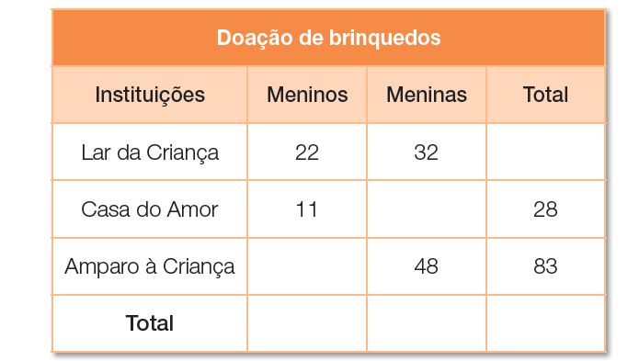
1) O número de crianças das três instituições que receberão as doações foi organizado em uma tabela. Complete-a.

a) Qual o total de crianças no Lar da Criança? _____________________________

b) Quantas são as meninas na Casa do Amor? ____________________________

c) Quantos são os meninos no Amparo à Criança? _________________________

d) Qual o total de meninos nas três instituições? ___________________________

e) Qual o total de meninas nas três instituições? ___________________________

f) Qual o total de crianças nas três instituições?____________________________
________________________________________________________________________________________

2) Foram doadas 140 camisetas para meninos. Cada menino receberá a mesma quantidade de camisetas. Quantas camisetas cada um receberá? Vão sobrar camisetas?

_______________________________________________________________________________________
3) Os brinquedos para meninas não param de chegar. Quantos devem ser para que seja possível dar 2 para cada menina?

PROJETO:
“EM CASA TAMBÉM SE APRENDE”
MATEMÁTICA - 3º ANO DO ENSINO FUNDAMENTAL
___________________________________________________________________________
ATIVIDADE 04 – Data: 25 /09/2020
ALUNO(A):___________________________________________________________________________
1) Os alunos conseguiram atingir a meta de distribuir 2 livros para cada criança. Observe o gráfico construído por eles para indicar a arrecadação final de livros em cada um dos terceiros anos:
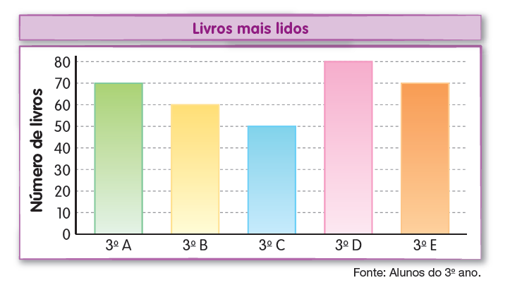

Responda:
a) Qual das turmas conseguiu mais doações? Quantas foram?_____________________________________

b) Qual turma conseguiu menos doações? Quantas?_____________________________________________

c) Você acha que, por meio desse gráfico, podemos saber o total de livros doados? Explique.

________________________________________________________________________________________
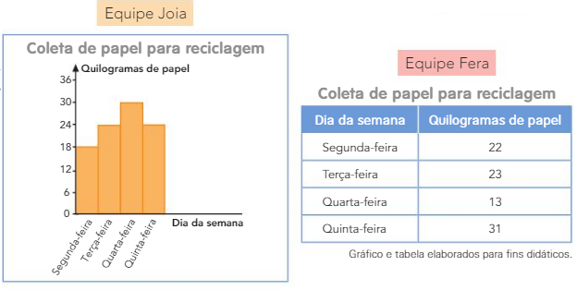
2) Na gincana da escola de Mariana, uma das provas consistia em coletar papel para reciclagem. As equipes JOIA e FERA foram as que mais arrecadaram nos quatro dias de gincana. Veja no gráfico e na tabela quanto cada equipe arrecadou.

a) Quantos quilogramas de papel a equipe JOIA arrecadou na terça-feira?
_____________________________

b) Em que dia a equipe FERA arrecadou 22 quilogramas?________________________________
c) Na quinta-feira, qual das 2 equipes arrecadou mais?___________________________________
d) Qual a equipe venceu essa prova da gincana?________________________________

PROJETO:
“EM CASA TAMBÉM SE APRENDE”
MATEMÁTICA - 3º ANO DO ENSINO FUNDAMENTAL
___________________________________________________________________________
ATIVIDADE 05 – Data: 28 /09/2020
ALUNO(A):_____________________________________________________________________________O1)Seu Benê contou às crianças que o Horto fornece mudas para serem plantadas em ruas e praças da cidade. Ele mostrou um gráfico para elas:
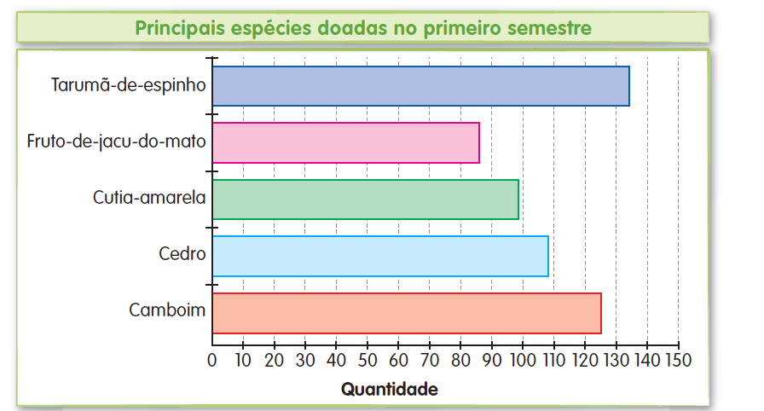

Observando o gráfico de barras, responda:
a) Quais foram as espécies doadas acima de uma centena de mudas? _______________________________

b) Quais foram as espécies doadas com mais de 90 e menos de 100 mudas?__________________________

c) É possível concluir que ao todo foram distribuídas mais de 500 mudas? Por quê?
_______________________________________________________________________________________
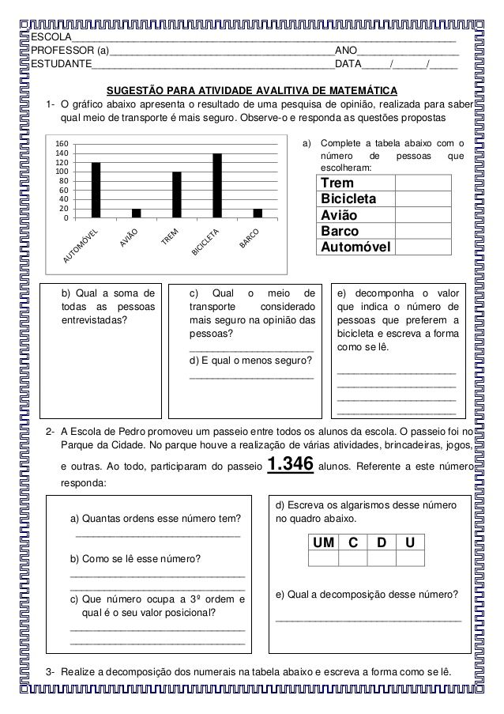
2) O gráfico abaixo apresenta o resultado de uma pesquisa de opinião, realizada para saber qual meio de transporte é mais segura. Observe-o e responda as questões propostas:
- Complete a tabela abaixo com o número de pessoas que escolheram:

b) Qual a soma de todas as pessoas entrevistadas? _______________________
c) Qual o meio de transporte considerado mais seguro na opinião das pessoas?________________________
d) E o menos seguro?_________________________
e) Decomponha o valor que indica o número de pessoas que preferem a bicicleta e escreva a forma como se lê.____________________________________________________________________________________

